**SEGUICI**

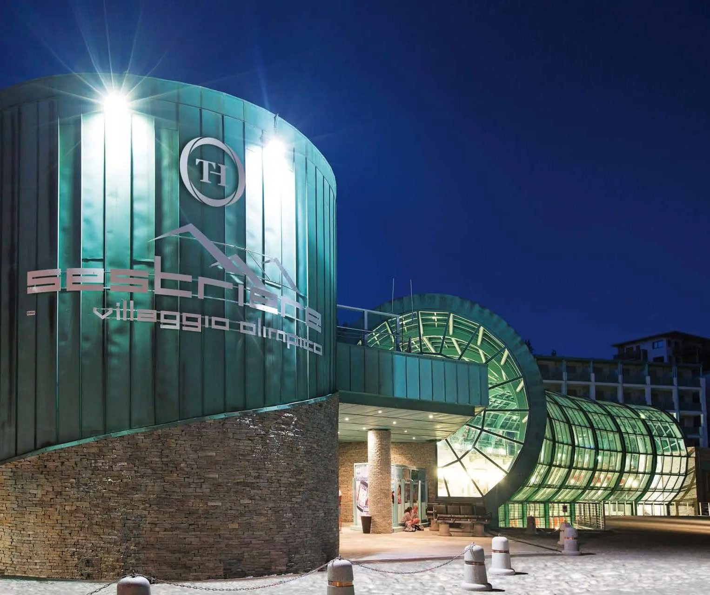

TH SESTRIERE HOTEL

*PIEMONTE - SESTRIERE*

**GIUGNO - AGOSTO 2025**

**8 GIORNI - 7 NOTTI**

**da € 282 p.p**

**IN BILOCALE CLASSIC TRATTAMENTO DI PERNOTTO E PRIMA COLAZIONE**

# Sestriere è una località da record: situata nel cuore di una delle aree montane più estese d’Europa, con i suoi 2035 metri di altitudine è il comune più alto d’Italia. Il territorio che la circonda offre occasioni per ogni tipo di attività ludica e sportiva. Il villaggio, nato per accogliere gli atleti dei Giochi Olimpici Invernali del 2006, oggi è una meta ideale per chiunque voglia trascorrere una vacanza all’insegna dello sport, della natura e del benessere. La strategicità della sua posizione consente infatti di avere escursioni, passeggiate, attività ludiche e sportive a portata di mano. La struttura moderna, dotata di ogni comfort, dispone di mini-appartamenti che si affacciano su uno splendido paesaggio fatto di prati, boschi e alte cime, ed è situata a soli 50 metri dagli impianti di risalita e dal campo da golf. Qui ognuno può trovare la propria dimensione di vacanza.



|  |  |  |  |  |  |  |  |
| --- | --- | --- | --- | --- | --- | --- | --- |
| STAGIONALITA' | PERIODI | NOTTI | QUOTA BASE | **QUOTA SPECIALE 3ATOURS** | 3°/4° letto 0/3 anni n.c. | Rid. 3°/4° letto 3/13 anni n.c. | Rid. 3°/4° letto adulti |
| a | 22/06 - 27/07 | 7 | 307 € | **282 €** | GRATIS | 50% | 30% |
| b | 27/07 - 03/08 | 7 | 358 € | **329 €** | GRATIS | 50% | 30% |
| c | 03/08 - 17/08 | 7 | 453 € | **416 €** | GRATIS | 50% | 30% |
| d | 17/08 - 24/08 | 7 | 358 € | **329 €** | GRATIS | 50% | 30% |
| e | 24/08 - 07/09 | 7 | 307 € | **282 €** | GRATIS | 50% | 30% |

**Quote settimanali per persona in Bilocale Classic in Camera e Colazione**

**Nota bene :** Le tariffe sono dinamiche può accadere che in fase di preventivo vengano aggiornate con i prezzi reali del momento

**SUPPLEMENTI:** Camera doppia uso singola (su richiesta) 40%

**RIDUZIONI:** 3°/4° letto bambini 3-13 anni n.c. e adulti in Trilocale nessuna riduzione; 5°/6° letto bambini 3-13 anni n.c. in trilocale 50% e 5°/6° letto adulti 30%

**DA PAGARE IN LOCO (OBBLIGATORIO):** Tassa di soggiorno secondo ordinanza comunale

# SERVIZI FACOLTATIVI (SU RICHIESTA) DA PAGARE IN LOCO:

Animali, cani ammessi di piccola taglia max 10 kg (su richiesta), € 20 al giorno. Da richiedere all’atto della prenotazione. Kit SPA/Piscina (accappatoio, ciabatte, cuffia e telo): € 18

Accappatoio extra: € 10 Telo piscina extra: € 4 Telo palestra: € 4 Cuffia: € 3 Ciabatte: € 5

Trattamenti e massaggi al centro benessere

# SPA & PISCINA

Ingresso gratuito soggetto a disponibilità e solo con prenotazione.

Possibilità di noleggio telo a pagamento. E’ consentito l’accesso alla SPA/Piscina con telo personale. E’ vietato portare in SPA/Piscina il telo presente in camera. A pagamento: accappatoio, ciabattine e cuffia.

Cuffia obbligatoria per accesso piscina. Regolamento disponibile in hotel

# OFFERTE (da applicare alle quote di solo soggiorno):

OVER 65: Sconto 10% per i clienti over 65 anni

Adulto + Bambino: 1° bambino 3-13 anni n.c. in camera con 1 adulto: 50%; 2° bambino 3-13 anni n.c. in camera con 1 adulto: 70%

**QUOTA GESTIONE PRATICA:** per adulti e bambini dai 2 anni compiuti € 42 a settimana (max 7 gg), inclusiva dell’assistenza 3ATOURS H24 + POLIZZA MEDICO BAGAGLIO + ANNULLAMENTO